03-346 НАМИ-013 4х2 4-дверный легковой автомобиль вагонной компоновки, заднемоторный, заднеприводный, мест 6-7, снаряжённый вес 1782 кг, НАМИ-013-Д4 63.5 лс, 113 км/час, опытный 1 экз., НАМИ г. Москва 1949-53 г.
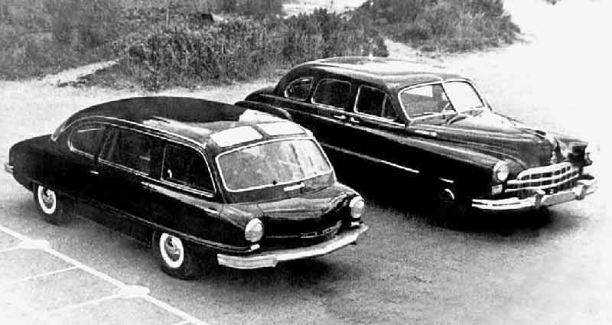

НАМИ-013 является самой первой попыткой советского автомобилестроения создать автомобиль распространённой в то время в мире вагонной компоновки. Создана была необычная машина коллективом дизайнеров и конструкторов Центрального научно-исследовательского автомобильного и автомоторного института – НАМИ в 1950 году. К сожалению этой перспективной, авангардной и прорывной модели, которая содержала в своей конструкции громадное количество уникальных на тот момент инженерно-технических решений, было не суждено отправиться в серийное производство. НАМИ-013 так и остался экспериментальным аппаратом, на котором конструкторы испытывали и отрабатывали различные инженерно-технические решения.
Возможно, именно сложность и уникальность конструкции и не позволили запустить машину в промышленное производства не смотря даже на такие несомненные плюсы, как экономичность двигателя, просторный салон и редкую маневренность.
Судьба единственного экземпляр автомобиля НАМИ-013 оказалась печальной, по окончании всех испытаний автомобиль разрезали автогеном и сдали на металлолом. Однако опыт, накопленный при его создании, частично использовали позднее при проектировании экспериментального автомобиля «Белка».
НАМИ-013 был довольно приличных габаритов, имел несущий кузов (в те годы это было новинкой) внутри которого располагалось три ряда сидений. На автомобиле применили независимую подвеску всех колес, бездисковые колеса очень маленького для тех лет размера (13 дюймов), обода которых были непосредственно связаны с тормозными барабанами.
Необычная форма кузова и компоновка автомобиля не имела аналогов во всем мире. Обладая примерно теми же габаритами что и "ЗиМ" НАМИ-013 обладал куда более просторным салоном и благодаря узкой колесной базе имел гораздо меньший радиус поворота.
Оригинальный оппозитный силовой агрегат НАМИ-013 (на прототипе использовали двигатель ГАЗ-М20) располагался в задней части автомобиля, его впускные клапана находились сверху, а выпускные снизу.
От механической коробки передач на автомобиле НАМИ-013 пришлось отказаться из-за чрезмерной длины тяг ведь двигатель и коробка передач располагались сзади, а водитель сидел перед передними колесами. А вот гидромеханическая трансмиссия «НАМИ-ДК» оказалась исключительно уместной на автомобиле вагонной компоновки. Коробка передач была разработана двухступенчатой, с неподвижными осями, состояла из блока гидротрансформатора и последовательно соединённым с ним механическим ступенчатым редуктором. Переключение передач производилось автоматом в зависимости от скорости.
Решить проблему с охлаждением помог радиатор в передней части автомобиля. Радиатор разрезали на две узкие горизонтальные полоски, запаяли их и расположили одну рядом с другой впереди, прорезав специальные отверстия в переднем бампере. Длинные трубки для охлаждающей жидкости шли к мотору вдоль всего автомобиля.
Из недостатков автомобиля НАМИ-013 можно выделить шумность, вибронагруженность, недостаточно мощный мотор от «Победы»

Технические характеристики
Год постройки | 1950
колесная формула | 4x2
число мест | 6
двигатель: | Бензиновый
Число цилиндров | 4
Рабочий объем | 2111 см5
Мощность | 63,5 л. с. при 4100 об/мин
число передач | 2
размер шин | 6,00-13
длина | 5020 мм
ширина | 1880 мм
высота | 1650 мм
база | 2580 мм
снаряженная масса | 1782 кг
скорость | 113 км/ч;
время разгона с места до 100 км/ч | 50 с.
Компоновка | Заднемоторная, заднеприводная
Максимальная скорость, км/ч | 113

Краткая техническая характеристика автомобиля НАМИ-013
Число мест - 6-7;
Основные параметры в мм (с нагрузкой): база – 2480, колея передних колес -1460, задних - 1430
длина – 5020, ширина -1880, высота -1600, (без нагрузки) -1650;
Дорожные просветы: под кузовом -207, под задним - 230, низшая точка (временная труба системы охлаждения - перегиб около переднего моста) - 145;
Угол свеса передний по оси авт-ля - 16° (без нагрузки - 19°), в плоскости колес - 19,5° (без нагрузки - 22,5°);
Угол свеса задний - 20,5°;
Радиус поворота - 6,9 м (при угле поворота колеса 25°);
Вес автомобиля в снаряженном состоянии - 1782 кг;
Распределение веса по колесам, в % без нагрузки - 46/54, с нагрузкой - 51(52)/49(48);
Наибольшая скорость с полной нагрузкой по шоссе - 113 км/час;
Расход топлива с полной нагрузкой по шоссе (контрольный) - не более 11л/100 км;
Эксплуатационный расход топлива - не более 14,7л/100 км;
Запас хода с полной нагрузкой по шоссе - не менее 450 км;
Двигатель: марка - НАМИ-013-Д4 (на базе ГАЗ-М20);
Тип двигателя - 2-карбюраторный, 4-тактный, с верхними впускными клапанами;
Число цилиндров - 4, рабочий объем - 2,12 л, степень сжатия - 7;
Наибольшая мощность - 63,5 л. с. при 4100 об/мин;
Наибольший крутящий момент -13,5 кгм;.
Рекомендуемое топливо - бензин А-70 или Б-70;
Силовая передача: Коробка передач - автоматическая, гидромеханическая;
Наибольший коэффициент трансформации гиротрансформатора - 3,6;
Передаточное число редуктора низшей передачи - 1,4;
Передаточное число высшей передачи - 0,835;
Передаточное число главной передачи - 4,7
Размер шин -6.00-13, Внутреннее давление в шинах - 2,5 кг/см3
Емкостные данные:
топливный бак -55л
система охлаждения двигателей и отопления кузова -20л
система смазки двигателя (масло СУ) -6
система смазки коробки передач (масло АУ) -3,0-3,5 л
картер заднего моста (нигрол) -1,5 л.

